**مديرية التربية لولاية معسكر**

**مادة :** العلوم الفيزيائية والتكنولوجيا **المقاطعة التربوية الثالثة**

**المتوسطة :** الأمير عبد القادر تيغنيف . **الأستاذ(ة) :** ســــــــــــــــي يوسف ابراهيم .

**القسم / المستوى :** ❹ متوسط . **تاريخ الحصة :** . . / . . / 2020

**مذكرة تربوية ( بطاقة فنية ) رقم: 03**

**◄ الميدان :**

|  |  |  |  |
| --- | --- | --- | --- |
| **الظواهر الكهربائية** | **المادة و تحولاتها** | **الظواهر الميكانيكية** | **الظواهر الضوئية** |
|  | **🗁** |  |  |

**①- نوع النشاط :**

**حصة تعلمية : التحولات الكيميائية في المحاليل الشاردية.**

**عمل مخبري :** /

**مشروع تكنولوجي :** /

**تقويم :** /

**نشاط آخر :** /

**②- الكفاءة الختامية :**

**يحل مشكلات من الحياة اليومية ، متعلقة بتحولات المادة في المحاليل المائية ، موظفا نموذجي الذرة والشاردة و مبدأ انحفاظ كل من الكتلة و الشحنة.**

**③- مركبات الكفاءة :**

◙ يوظف مفهوم الشاردة للتعبير عن التحولات الكيميائية التي تحدث في وسط شاردي.

**④- مؤشرات التقويم:**

مع 01 : يكشف عن بعض الأنواع الكيميائية.

مع 02 : يكتب معادلة التفاعل المنمذج للتحول الذي يحدث في المحلول الشاردي.

مع 03 : يأخذ الاحتياطات الأمنية الضرورية عند تحقيق تحول كيميائي.

**⑤- الوسائل و المواد والسندات المستغلة أثناء الحصة:**

**الكـــتاب المدرســـــي ، مساحيق شاردية - زجاجيات شفافة – ماء – كواشف – جهاز أمبير متر.**

**⑥- المراجع :**

**المنهاج، الوثيقة المرافقة، مواقع الانترنيت، الكتاب المدرسي، مذكرات سابقة.**

**⑦- النقد الذاتي :**............................................................................................

...................................................................................................................

**الأستاذ(ة) : المدير(ة) : المفتش(ة) :**

***رقــــــــــــــــم الــــمذكرة:③***

**المادة : العلوم الفيزيائية و التكنولوجيا. المتوسطة  :الأمير عبد القادر ▬ تيغنيف ▬**

**الميدان : المادة و تحولاتها. الأستاذ(ة) : ســــــــــــــــي يوسف ابراهيم .**

**المستوى : رابعــــة متوسط. المدة : ④ ســـــــــاعــة.**

**الحصة التعلمية: التحولات الكيميائية في المحاليل الشاردية.**

الكفاءة الختامية:

يحل مشكلات متعلقة بالتحولات الفيزيائية للمادة ومفسرا هذه التحولات بالاستعانة بالنموذج الحبيبي للمادة.

**♥ الكفاءة الختامية :**

**يحل مشكلات من الحياة اليومية ، متعلقة بتحولات المادة في المحاليل المائية ، موظفا نموذجي الذرة والشاردة و مبدأ انحفاظ كل من الكتلة و الشحنة.**

**♥ مركبات الكفاءة :**

**◙ يوظف مفهوم الشاردة للتعبير عن التحولات الكيميائية التي تحدث في وسط شاردي.**

**♥ معايير و مؤشرات التقويم :**

**مع 1: يكشف عن بعض الأنواع الكيميائية.** **مع 2: يكتب معادلة التفاعل المنمذج للتحول الذي يحدث في المحلول الشاردي.**

**مع 03 : يأخذ الاحتياطات الأمنية الضرورية عند تحقيق تحول كيميائي.**

**سيــــــــر الوضعيـــــــة التعليميــــــــــة/التعلميــــــــــة**

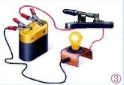

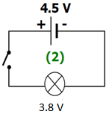

|  |  |  |
| --- | --- | --- |
| **المراحل**  **و المدة** | ***سير النشاطات*** | ***المحتوى و المفاهيم*** |
| **التقويم التشخيصي**  **.. د**  **الوضعية**  **الجزئية**  **.. د** | **⇜** عرف الشاردة؟ ما هي أنواعها؟  **⇜** أذكر أمثلة عن بعض الشوارد المعدنية؟  **✍ اثناء التحقيق في مكان الجريمة، عثر المفتش على لوحة معدنية رمادية اللون. لمعرفة طبيعة هذا المعدن انجز التجارب التالية : يضع العينة المعدنية في وعاء في وجود حمض كلور الماء فلاحظ إنطلاق غاز.**  **• فسر ما حدث مستعينا بمعادلة كيميائية.**  **✍ يصب محلول الصودا قليلاً في المحلول الناتج ويلاحظ تشكل راسبا أخضرا.**  **• هل يمكن أن يكون معدن الصفيحة من الحديد او الزنك ؟**  **✍ أفرغ محتوى المحلول الناتج ليتخلص منه في وعاء مطلي بالزنك • فسر ما يحدث؟** | **♦ يساهم في استرجاع بعض المفاهيم حول الشوارد.**    **♦ يقرؤون الوضعية الجزئية .**  **♦ يفكرون فيها ضمن الأفواج.**  **♦ يقدمون فرضياتهم ويسجلونها**  **على جزء هامشي من السبورة.** |
| **قواعـــد الأمـــــن في المخبــر**  **الوضعية**  **التعلمية 01**  **تفاعـــــل محلــــول حمضـــي مع معـــــدن.**  **عمل فردي**  **.. د**  **عمل جماعي**  **.. د**  **المصادقة**  **.. د**  **الوضعية**  **التعلمية 02**  **تفاعــــل محلــــول حمضـــي مع ملــح.**  **عمل فردي**  **.. د**  **عمل جماعي**  **.. د**  **المصادقة**  **.. د**  **الوضعية**  **التعلمية 03**  **تفاعــــل محلــــول ملحي مع معـــــدن.**  **عمل فردي**  **.. د**  **عمل جماعي**  **.. د**  **المصادقة**  **.. د** | **✍ تمهيــــــــد:** إن العمل في المختبرات يتطلب وعي كامل بأهمية وخطورة المواد والأجهزة المستخدمة، حيث أن كثير من المواد يتصف بالسمية، أو مهيج للأغشية ومن المواد ما هو حارق أو يشتعل وغير ذلك من أشكال الخطورة، لذا يجب قبل البدء في العمل المخبري أن نعي أهمية وخطورة المواد المستخدمة. وأخذ الحيطــة  و الحذر و إتباع تعليمات السلامة الموصي بها بكل مختبر.    **النشـاط ①: تفاعل محلول حمضي مع معدن.**  **⮈ خطوات التـجربة:**  **▬ نقوم بسكب محلول حمض كلور الماء على قطعة حديدية موضوعة داخل أنبوب اختبـــــــــــــــار (الوثيقة 01):**    **⌛ بالاعتماد على الوثيقة 01:**  **⇜ ماذا تلاحظ ؟**  **⇜ انطلاق الفقاعات الغازية دليل على انطلاق غاز، برأيك ما هو؟ كيف يمكن الكشف عنه.**  **☜ خذ عينتين من المحلول الناتج:**  **• ضع في العينة الأولى قطرات من نترات الفضة (AgNO3).**  **• ضع في العينة الثانية قطرات من محلول الصودا (NaOH).**  **⇜ ماذا تلاحظ؟**  **⇜ اقترح بروتوكول تجريبي للكشف عن شوارد المحلول الناتج.**  **⌛ بالاعتماد على الوثيقة 02:**    **✍ بتطبيق مبدأي الانحفـــــــاظ الشحنـــــــــي و الكتلــــــي:**  **⇜ أكتب معادلة التفاعل الحادث بين محلول حمض كلور الماء و معدن الحديد.**  **🞀 بالصيغة الشاردية.**  **🞀 بالصيغة الإحصائية.**  **⏎ ماذا تستنتج؟**  **النشـاط ② : تفاعل محلول حمضي مع ملح.**  **▬ كربونات الكالسيوم**[**مركب كيميائي**](https://ar.wikipedia.org/wiki/%D9%85%D8%B1%D9%83%D8%A8_%D9%83%D9%8A%D9%85%D9%8A%D8%A7%D8%A6%D9%8A)**صيغته الكيميائية CaCO3، ويكون على شكل مسحوق أبيض "الكلس، الطباشير، رخام، حجر جيري".**  **⮈ خطوات التـجربة:**  **▬ نضـــــــــع في دورق مسحوق كلسي ثم نضيف عليه محلول حمض كلور الماء (HCl) كما تبينه (الوثيقة 03) .**    **⌛ بالاعتماد على الوثيقة 03:**  **⇜ سجل جميع ملاحظاتك في هذه التجربة؟**  **⇜ على ماذا يدل تعكر رائق الكلس.**  **☜ خذ عينتين من المحلول الناتج:**  **• ضع في العينة الأولى قطرات من نترات الفضة (AgNO3).**  **• ضع في العينة الثانية قطرات من كربونات الصوديوم (Na2CO3).**  **⇜ ماذا تلاحظ؟**  **⇜ اقترح بروتوكول تجريبي للكشف عن شوارد المحلول الناتج.**  **✍ بتطبيق مبدأي الانحفـــــــاظ الشحنـــــــــي و الكتلــــــي:**  **⇜ أكتب معادلة التفاعل الحادث بين محلول حمض كلور الماء و الكلس.**  **🞀 بالصيغة الشاردية.**  **🞀 بالصيغة الإحصائية.**  **⏎ ماذا تستنتج؟**  **النشـاط ③ : تفاعل محلول ملحي مع معدن.**  **⮈ خطوات التـجربة:**  **▬ نضع في بيشر محلول كبريتات النحاس CuSO4 ثم نغمس في المحلول مسمارا حديديا كما تبينه (الوثيقة 04) .**    **⌛ بالاعتماد على الوثيقة 03:**  **⇜ سجل جميع ملاحظاتك في هذه التجربة؟**  **⇜ على ماذا يدل اختفاء اللون الأزرق و ظهور اللون الأخضر.**  **☜ فسر مجهريا ما حدث.**  **☜ خذ عينتين من المحلول الناتج:**  **• ضع في العينة الأولى قطرات من كلور الباريوم (BaCl2).**  **• ضع في العينة الثانية قطرات من هيدروكسيد الصوديوم (NaOH).**  **⇜ ماذا تلاحظ؟**  **⇜ اقترح بروتوكول تجريبي للكشف عن شوارد المحلول الناتج.**  **✍ بتطبيق مبدأي الانحفـــــــاظ الشحنـــــــــي و الكتلــــــي:**  **⇜ أكتب معادلة التفاعل الحادث بين محلول كبريتات النحاس و معدن الحديد.**  **🞀 بالصيغة الشاردية.**  **🞀 بالصيغة الإحصائية.**  **⏎ ماذا تستنتج؟**  **🙟 وثيقة خاصة بالأستاذ(ة):**  Chemical reaction takes place when iron dust is added into copper sulphate  solution but no reaction takes place when copper dust is added into ferrous  sulphate solution, why? | Socratic | **♯التذكير بقواعد الأمن في المخبر**  Image associée  **♦ تحضير الوسائل المطلوبة.**  **♦ يلاحظون الوثيقة المقابلة.**  **♦ يقومون بتدوين الفرضيات.**  **الملاحظات:**  **⇜ تشكل محلول جديد و انطلاق غاز، بعد تقريب عود ثقاب مشتعل من فوهة أنبوب الاختبار تحدث فرقعةBOOM دليل على وجود غاز الهيدروجيـن.**  **• العينة الأولى: تشكل راسب أبيـض، نعرضه إلى الضـوء فيتغير لونه إلى السواد دليل على وجود (Cl-).**  **• العينة الثانية: تشكل راسب أخضر، دليل على وجود شوارد الحديد الثنائي (Fe2+).**  **🢨 البروتوكول التجريبي للكشف عن شوارد المحلول الناتج:**    **🞀 بالصيغة الشاردية.**  **Fe(s)+2(H++Cl-)(aq)→ (Fe2++2Cl-)(aq) +H2(g)**  **🞀 بالصيغة الإحصائية.**  **Fe(s)+2HCl (aq)→ FeCl2(aq) +H2(g)**  **◄تفاعل محلول حمضي مع معدن:**  ▌ تفاعل **حمض كلور الماء** مع معدن ينطلق **غـــــــــــــاز الهيدروجين** و يترسب **ملح كلور المعدن.**  **ملا حظة هامة:**  **لا يتفاعل المحلول الحمضي مع الفضة و النحاس**  **و الذهب.**  **♦ تحضير الوسائل المطلوبة.**  **♦ يلاحظون الوثيقة المقابلة.**  **♦ يقومون بتدوين الفرضيات.**  **الملاحظات:**  **⇜ حدوث فـــــــــوران داخل الدورق ، و تـــــــآكل الكلس .**  **⇜ تعكــــــــــر رائق الكلس دليــــــــــل على انطلاق غاز ثنائي أكسيد الكربون .**  **• العينة الأولى: تشكل راسب أبيـض، نعرضه إلى الضـوء فيتغير لونه إلى السواد دليل على وجود (Cl-).**  **• العينة الثانية: تشكل راسب أبيض، دليل على وجود شوارد الكالسيوم(Ca2+).**  **🢨 البروتوكول التجريبي للكشف عن شوارد المحلول الناتج:**    **🞀 بالصيغة الشاردية.**  **CaCO3(s)+2(H++Cl-)(aq)→ (Ca2++2Cl-)(aq) +CO2(g) +H2O(L)**  **🞀 بالصيغة الإحصائية.**  **CaCO3(s)+2HCl (aq)→ CaCl2(aq) +CO2(g) +H2O(L)**  **◄تفاعل محلول حمضي مع ملح:**  ▌ تفاعل **حمض كلور الماء** مع ملح ينطلق **غاز ثنائي أكسيد الكربون** و **الماء** و يترسب **كلور الكالسيوم .**  **♦ تحضير الوسائل المطلوبة.**  **♦ يلاحظون الوثيقة المقابلة.**  **♦ يقومون بتدوين الفرضيات.**  **☜ يشاهد التلميذ(ة) التجربة عن طريق المحاكاة:**  [**https://www.youtube.com/watch?v=_ZyFibd35uY**](https://www.youtube.com/watch?v=_ZyFibd35uY)  **الملاحظات:**  **⇜ بعد مدة كافية نلاحظ ترسب مادة حمراء على جزء المسمار المغمور في كبريتات النحاس.**  **⇜ اختفاء اللون الأزرق تدريجيا وتحوله إلى اللون الأخضر الفاتح .**  **التفسيــر:**  **☜ تتحول شاردة النحاس إلى ذرة نحاس بعد اكتساب إلكترونين من ذرة الحديد التي تتحول بدورها إلى شاردة الحديد الثنائي Fe2+.**  **• العينة الأولى: تشكل راسب أبيـض، دليل على وجود شوارد الكبريتات (SO42-).**  **• العينة الثانية: تشكل راسب أخضر، دليل على وجود شوارد الحديد الثنائي (Fe2+).**    **🞀 بالصيغة الشاردية.**  **Fe(s)+ (Cu2++SO42-)(aq)→ (Fe2++ SO42-)(aq) + Cu (s)**  **🞀 بالصيغة الإحصائية.**  **Fe(s)+CuSO4 (aq)→ FeSO4(aq) +Cu(S)**  **◄تفاعل محلول ملحي مع معدن:**  ▌ تفاعل **محلول ملحي** مع معدن يتشكل **محلول جديد** و يترسب **المعدن.** |

**المراجع :المنهاج، الوثيقة المرافقة، مواقع الانترنيت، الكتاب المدرسي، مذكرات سابقة.**

**ما يكتبــــــــــــه ✍ التلميـــــــــــــــــذ(ة) 🕮**



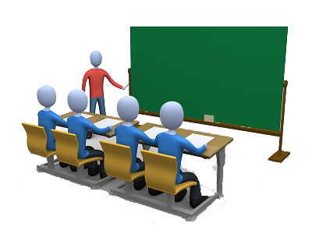

**☪بسم الله الرحمان الرحيم☪ التاريخ : يوم ....................................**

**الميدان : المادة و تحولاتها. الحصة التعلمية: التحولات الكيميائية في المحاليل الشاردية.**

**⦿ تفاعل محلول حمضي مع معدن.**

⮈ نقوم بسكب محلول حمض كلور الماء على قطعة حديدية موضوعة داخل أنبوب اختبـــــــــــــــار.

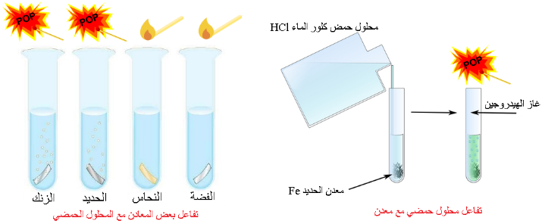

الملاحظات:

**⇜** تشكل محلول جديد و انطلاق غاز، بعد تقريب عود ثقاب مشتعل من فوهة أنبوب الاختبار تحدث فرقعةBOOM دليل على وجود غاز الهيدروجيـن.

**✍** بتطبيق مبدأي الانحفـــــــاظ الشحنـــــــــي و الكتلــــــي:

**⇜** كتابة معادلة التفاعل الحادث بين محلول حمض كلور الماء و معدن الحديد:

🞀 بالصيغة الشاردية:

Fe(s)+2(H++Cl-)(aq)→ (Fe2++2Cl-)(aq) +H2(g)

🞀 بالصيغة الإحصائية:

Fe(s)+2HCl (aq)→ FeCl2(aq) +H2(g**)**

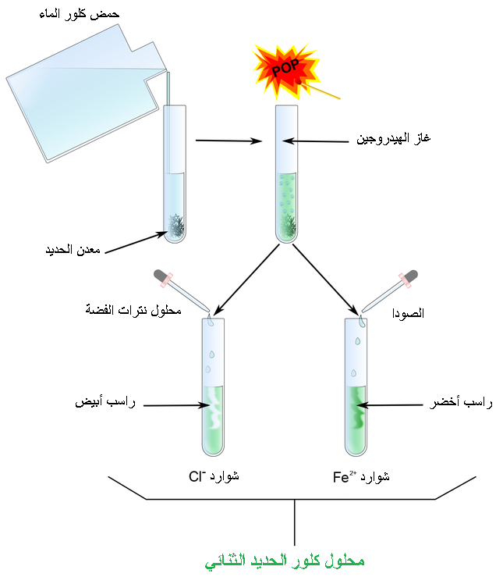

**🢨** البروتوكول التجريبي للكشف عن شوارد المحلول الناتج:

• العينة الأولى: تشكل راسب أبيـض، نعرضه إلى الضـوء فيتغير

لونه إلى السواد دليل على وجود (Cl-).

• العينة الثانية: تشكل راسب أخضر، دليل على وجود

شوارد الحديد الثنائي (Fe2+).

◄تفاعل محلول حمضي مع معدن:

▌ تفاعل حمض كلور الماء مع معدن ينطلق غـــــــــــــاز الهيدروجين

و يترسب ملح كلور المعدن.

ملا حظة هامة:

لا يتفاعل المحلول الحمضي مع الفضة و النحاس و الذهب.

**⦿ تفاعل محلول حمضي مع ملح.**

▬ كربونات الكالسيوم [مركب كيميائي](https://ar.wikipedia.org/wiki/%D9%85%D8%B1%D9%83%D8%A8_%D9%83%D9%8A%D9%85%D9%8A%D8%A7%D8%A6%D9%8A) صيغته الكيميائية CaCO3، ويكون على شكل مسحوق أبيض "الكلس، الطباشير، رخام، حجر جيري".

⮈ نضـــــــــع في دورق قطعة طباشير ثم نضيف عليها محلول حمض كلور الماء (HCl) .

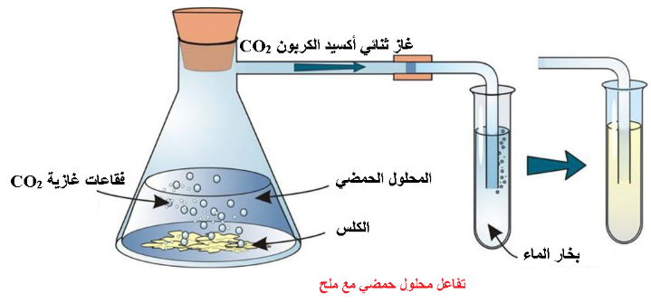

الملاحظات:

**⇜** حدوث فـــــــــوران داخل الدورق ، و تـــــــآكل الكلس .

**⇜** تعكــــــــــر رائق الكلس دليــــــــــل على انطلاق غاز ثنائي أكسيد الكربون .

**✍** بتطبيق مبدأي الانحفـــــــاظ الشحنـــــــــي و الكتلــــــي:

**⇜** كتابة معادلة التفاعل الحادث بين محلول حمض كلور الماء و الكلس:

🞀 بالصيغة الشاردية.

CaCO3(s)+2(H++Cl-)(aq)→ (Ca2++2Cl-)(aq) +CO2(g) +H2O(L)

🞀 بالصيغة الإحصائية.

CaCO3(s)+2HCl (aq)→ CaCl2(aq) +CO2(g) +H2O(L)

🢨 البروتوكول التجريبي للكشف عن شوارد المحلول الناتج:

• العينة الأولى: تشكل راسب أبيـض، نعرضه إلى الضـوء فيتغير لونه إلى السواد دليل على وجود (Cl-).

• العينة الثانية: تشكل راسب أبيض، دليل على وجود شوارد الكالسيوم(Ca2+).

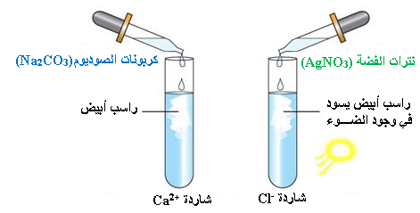

◄تفاعل محلول حمضي مع ملح:

▌ تفاعل حمض كلور الماء مع ملح ينطلق غاز ثنائي أكسيد الكربون و الماء و يترسب كلور الكالسيوم .

**⦿ تفاعل محلول ملحي مع معدن.**

⮈ نضع في بيشر محلول كبريتات النحاس CuSO4 ثم نغمس في المحلول مسمارا حديديا.

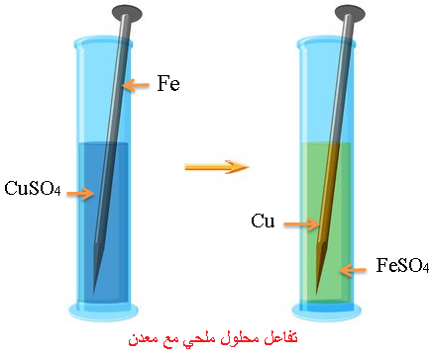

الملاحظات:

**⇜** بعد مدة كافية نلاحظ ترسب مادة حمراء على جزء المسمار المغمور في كبريتات النحاس.

**⇜** اختفاء اللون الأزرق تدريجيا وتحوله إلى اللون الأخضر الفاتح .

**✍** بتطبيق مبدأي الانحفـــــــاظ الشحنـــــــــي و الكتلــــــي:

**⇜** كتابة معادلة التفاعل الحادث بين محلول كبريتات النحاس و معدن الحديد:

🞀 بالصيغة الشاردية.

Fe(s)+ (Cu2++SO42-)(aq)→ (Fe2++ SO42-)(aq) + Cu (s)

🞀 بالصيغة الإحصائية.

Fe(s)+CuSO4 (aq)→ FeSO4(aq) +Cu(S)

🢨 البروتوكول التجريبي للكشف عن شوارد المحلول الناتج:

• العينة الأولى: تشكل راسب أبيـض، دليل على وجود شوارد الكبريتات (SO42-).

• العينة الثانية: تشكل راسب أخضر، دليل على وجود شوارد الحديد الثنائي (Fe2+).

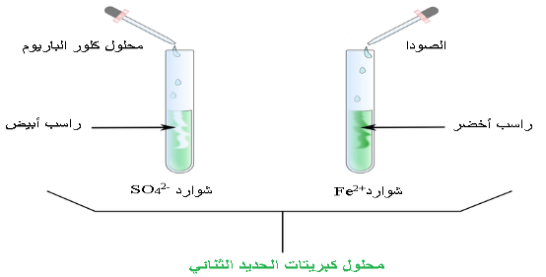

◄تفاعل محلول ملحي مع معدن:

▌ تفاعل محلول ملحي مع معدن يتشكل محلول جديد و يترسب المعدن.

**نشاط (01): الكشف عن بعض الشوارد**

**الكشف عن بعض الشوارد**

1. **شاردة ............ :** .......  **الكاشف نترات الفضة** **(AgNO3)**

**خطوات الكشف :**

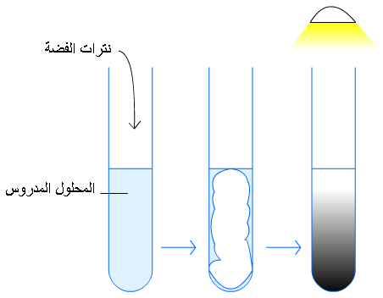

**ـــ ناخذ عينة من المحلول المدروس .**

**ـــ نضيف إليه قطرتين أو ثلاثة من نترات الفضة .**

**الملاحظة :**

**ـــ تشكل راسب** ................  **.**

**ـــ نعرضه إلى** ...............  **فيتغير لونه إلى** .............. **.**

**الإستنتاج :**

**توجد شاردة** ................  **في المحلول المدروس.**

1. **شاردة .......................: ........ الكاشف كلور الباريوم (BaCl2 )**

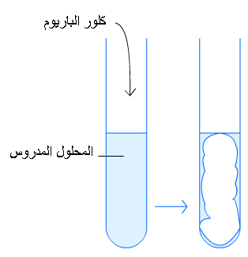

**خطوات الكشف :**

**ـــ ناخذ عينة من المحلول المدروس .**

**ـــ نضيف كمية من كلور الباريوم .**

**الملاحظة:**

**ـــ تشكل راسب** .................... **.**

**الإستنتاج :**

**توجد شاردة** ..................... **في المحلول المدروس .**

1. **شاردة.........................:**  ............ **الكاشف حمض كلور الماء( HCl )**

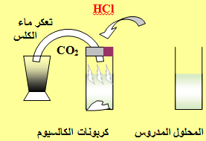

**خطوات الكشف :**

**ـــ نأخذ عينة من المحلول المدروس .**

**ـــ نضيف كمية من حمض كلور الماء .**

**الملاحظة:**

**ـــ تشكل راسب** ...................... **.**

**ـــ** ................. **ماء الكلس .**

**الإستنتاج :**

**توجد شاردة** ................... **في المحلول المدروس .**

**تقويم : نأخذ عينتين من مياه الحنفية في أنبوبي اختبار، بحيث نضيف للأنبوب ① قطرات من نترات الفضة (Ag+ ; NO3-) أمــــــــــــــــــــــــا الانبوب ② نضيف قطرات من كلور الباريوم (Ba2+ ; 2Cl-) :**

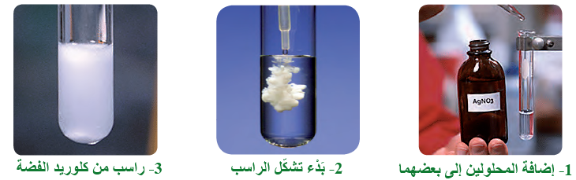

|  |  |  |
| --- | --- | --- |
| الانبوب | الملاحظة | النتيجة |
| 1 | **راسب ........... يسود في وجود ............. هــــــــــــو .............** | **تحتوي عينة الماء على شاردة ....................** |
| 2 | **راسب................ هو .................** | **تحتوي عينة الماء على شاردة ....................** |

**نشاط (02): الكشف عن بعض الشوارد المعدنية**

**قدم لك الأستاذ 4 محاليل شاردية مجهولة. تعرف على الشاردة المميزة له من لونها . حيث نضيف الى كل الانابيب الأربعة قطرات من محلول هيدروكسيد الصوديوم (Na+ ; OH-)**

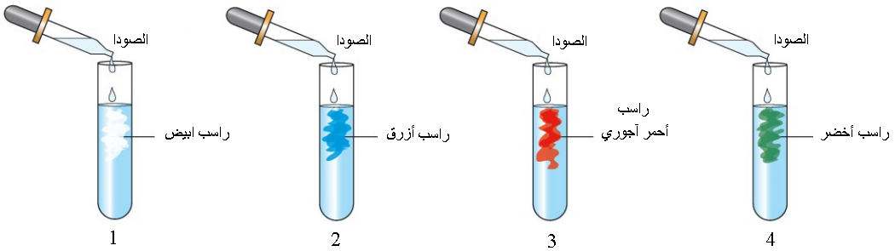

|  |  |  |
| --- | --- | --- |
| الانبوب | الملاحظة | النتيجة |
| 1 | **تشكل راسب أبيض** | **يحتوي المحلول 1 على شاردة** .................  **أو شاردة** .................... |
| 2 | **تشكل راسب أزرق** | **يحتوي المحلول 2 على شاردة** ...................... |
| 3 | **تشكل راسب أحمر صدئي** | **يحتوي المحلول 3 على شاردة** ........................... |
| 4 | **تشكل راسب أخضر** | **يحتوي المحلول 4 على شاردة** ........................... |

**الإستنتاج :**

* **للكشف عن الشوارد** ................. **نستخدم محلول الصودا (Na+ ; OH-)**

**التمرين الأول : تفاعل محلول ملحي مع معدن**

**نغمر صفيحة من الحديد (Fe) في وعاء يحتوي على محلول كبريتات النحاس (Cu2+,SO42-)**

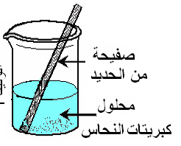**كما يوضحه الشكل -1- ثم ننتظر مدة زمنية (حوالي 15min) .**

**◙ صف ماذا يحدث في هذه التجربة ؟**

**◙ اكتب معادلة التفاعل الكيميائي الحادث داخل الوعاء :**

**◘ بالصيغة الشاردية .**

**◘ بالصيغة الجزيئية .**

**نضع كمية من المحلول الناتج بعد ترشيحه في أنبوب اختبار و نضيف له قطرات**

**من محلول الصود فنلاحظ تشكل راسب احمر اجوري و محلول جديد .**

**◙ ماهو الفرد الكيميائي الذي تم الكشف عنه ؟**

**◙ اكتب معادلة التفاعل الكيميائي بين المحلولين بالصيغة الشاردية .**

**التمرين الثاني : تفاعل محلول حمضي مع معدن**

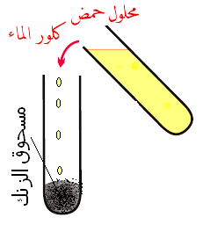**نسكب قطرات من حمض كلور الماء الذي يحتوي على شوارد الهيدروجين ( H+ ) وشوارد الكلور( Cl- ) في أنبوب اختبار به مسحوق الزنك ( Zn) فنلاحظ تصاعد غاز يحترق بوجود فرقعة**

**◙ اكتب الصيغتين الجزيئية و الشاردية لحمض كلور الماء.**

**◙ ماهو الغاز المنطلق ؟ وما هي صيغته الكيميائية ؟**

**◙ أكتب معادلة التفاعل الحاصل بالصيغتين الجزيئية والشاردية وذلك بوضع أعداد**

**تناسقية من أجل إنحفاظ المادة والشحنة علما أن شاردة الزنك تحمل الرمز ( Zn2+ ) .**

**للكشف عن شاردة متواجدة في الجسم الناتج نأخذ منه عينة في مخبار ثم نسكب عليها قليلا من محلول نترات الفضة (- Ag+ + NO3 ) فنلاحظ تكون راسب ابيض يسود بوجود الضوء**

**◙ ماهي الشاردة المراد الكشف عنها .**

**◙ ماهو الراسب الجديد.**

**◙ اكتب صيغة الراسب بالصيغتين الشاردية والجزيئية.**

**التمرين الثالث : تفاعل محلول حمضي مع ملح**

**كربونات الكالسيوم هم مركب شاردي . أكتب صيغته الشاردية .**

**يسمح التركيب المقابل بالكشف عن الغاز المنطلق من تفاعل كربونات الكالسيوم مع محلول حمض كلور الماء .**

**◙ أكتب معادلة التفاعل الحادث في الإناء " أ" بالصيغتين الجزيئية و الشاردية.**

**◙ ما الغاز المنطلق في الإناء " أ" .**

**◙ ما السائل الموجود في الكأس "ب" ؟ ما دوره ؟**

